**编程应用。**

1. 设 8253 的 3 个计数通道输入的 CLK 频率为 1MHz，硬件连接图如下所示，要求 3 个计数通道分别完成：通道 0 输出频率为 2kHz 的方波；通道 1 产生宽度为 480s 的单脉冲；通道 2 用硬件方式触发， 输出一个CLK 周期的负脉冲，计数初值为 26。
   1. 通道 0、通道 1、通道 2 的工作方式、计数初值分别是什么？
   2. 编写各计数通道的初始化程序。

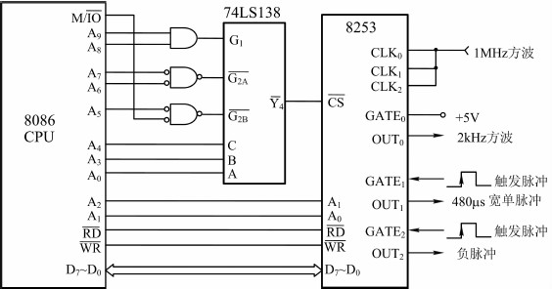

解：

（1）通道0的工作方式为方式3，计数初值为 1MHz / 2kHz = 500

通道1的工作方式为方式1，计数初值为 480μs / 1μs = 480

通道2的工作方式为方式5，计数初值为26

（2）A9-A0：1100010000-1100010110，即端口地址310H-316H，所以各计数通道的初始化程序如下：

·通道0

MOV AL, 00100111B

OUT 316H, AL

MOV AL, 05H

OUT 310H, AL

·通道1

MOV AL, 01110011B

OUT 316H, AL

MOV AL, 80H

OUT 312H, AL

MOV AL, 04H

OUT 312H, AL

·通道2

MOV AL, 10011011B

OUT 316H, AL

MOV AL, 26H

OUT 314H, AL

1. 采用 8253 的通道 1 来控制一个 LED 发光二极管的点亮与熄灭。要求重复地点亮 10s 后再熄灭 10s。已知 8253 端口地址为 81H、83H、85H 和 87H，输入时钟频率 2MHz。
2. 通道 0 和通道 1 的工作方式、计数初值分别是什么？
3. 编写该 8253 芯片的初始化程序。

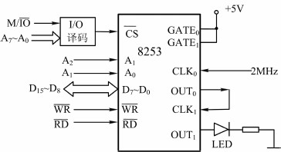

解：

（1）通道0的工作方式为方式2，计数初值为 5000

则OUT0端得到的序列负脉冲的频率为 2MHz / 5000 = 400Hz

通道1的工作方式为方式3，计数初值为 400Hz / (1/20)Hz = 8000

（2）该芯片的初始化程序如下：

# 通道0初始化

MOV AL, 00100101B

OUT 87H, AL

MOV AL, 50H

OUT 81H, AL

# 通道1初始化

MOV AL, 01100111B

OUT 87H, AL

MOV AL, 80H

OUT 83H, AL